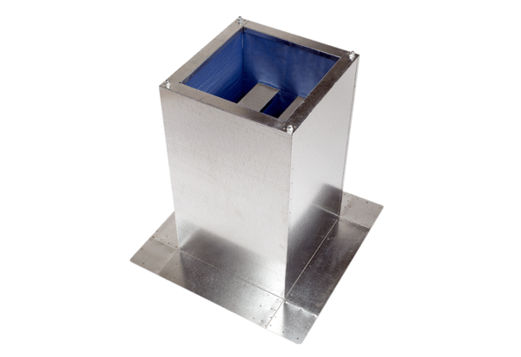Hangtompító lábazat SD 25Csomagolási egység: 1 darabVálaszték: C
Termékszám: 0092.0339Gyártó: MAICO

